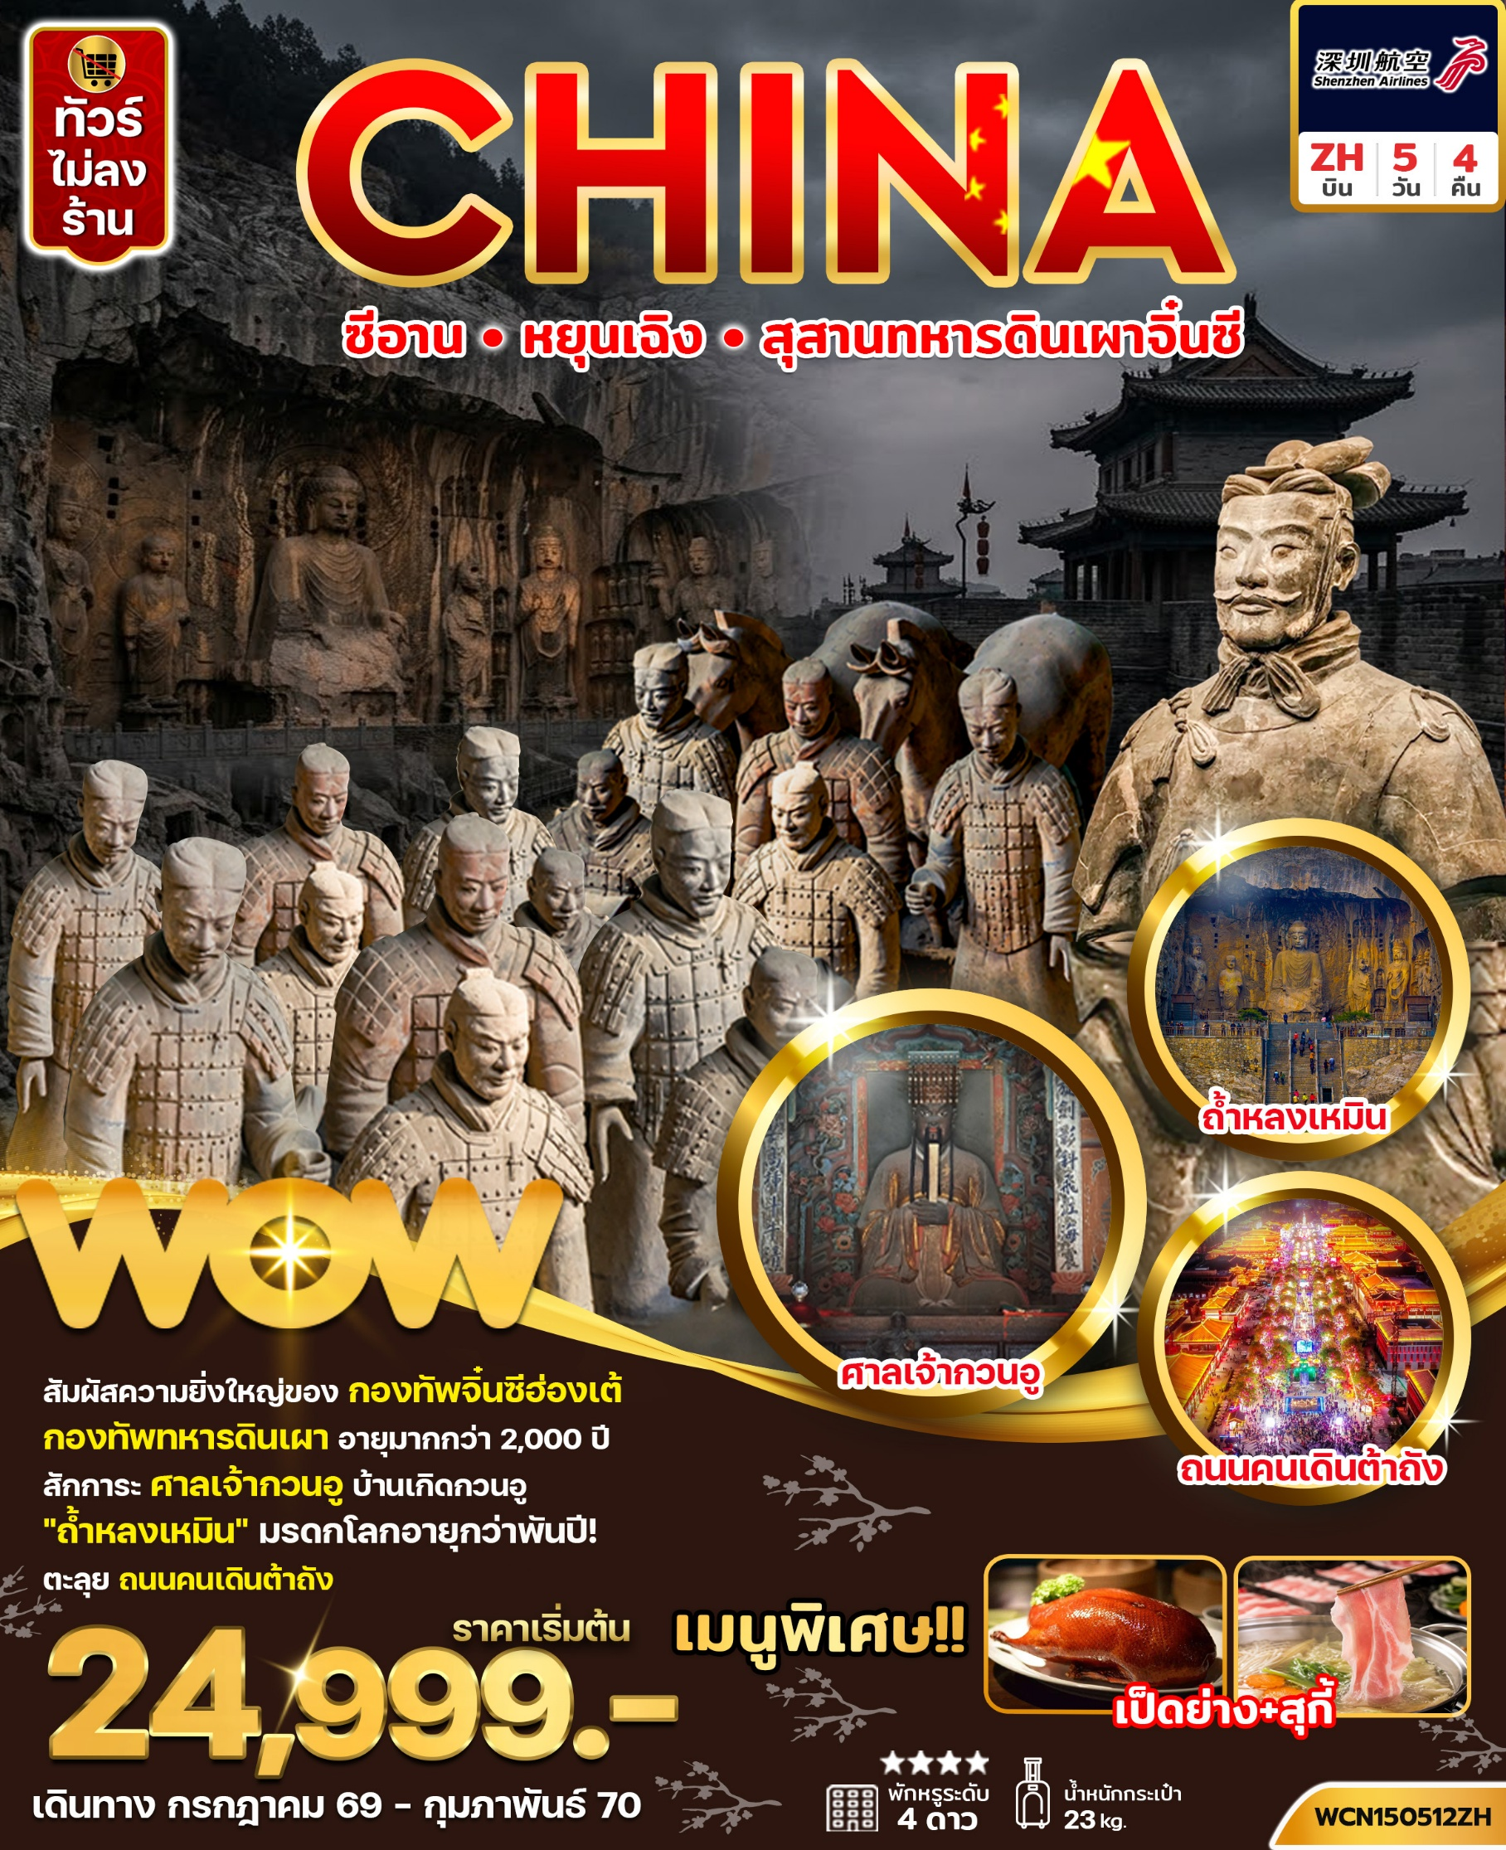
วันที่ | โปรแกรมทัวร์ | อาหาร |  |  | โรงแรม
วันที่ | โปรแกรมทัวร์ | เช้า | เที่ยง | เย็น | โรงแรม
1. | สนามบินสุวรรณภูมิ กรุงเทพฯ – สนามบินเมืองหยุนเฉิง |  | - | - | Wei yuan Hotel 4* หรือเทียบเท่า
2. | เมืองลั่วหยาง -ศาลเจ้ากวนอู - ถ้ำหลงเหมิน (รวมรถแบตเตอรี่) หัวซาน |  |  |  | Mehood Hotel4* หรือเทียบเท่า
3. | สุสานทหารดินเผาจิ๋นซี (รวมรถกอล์ฟ) -เมืองซีอาน เจดีย์ห่านป่าใหญ่(ไม่ขึ้นเจดีย์) – ถนนคนเดินต้าถัง  OPTION1 : หัวซาน + กระเช้ายอดเขาเหนือ +รถอุทยาน 700 หยวน/คน  OPTION2 : โชว์ราชวงศ์ถังหรือโชว์เส้นทางสายไหม 400หยวน/คน |  | สุกี้ |  | Holiday Inn Express 4* หรือเทียบเท่า
4. | วัดลามะ – ผ่านชมกำแพงเมืองโบราณ (ไม่ขึ้นกำแพง)  ถนนคนเดินมุสลิม -เมืองหยุนเฉิง -ผ่านชมทะเลสาบเกลือ Outlets |  |  | เป็ดปักกิ่ง | Wei yuan Hotel 4* หรือเทียบเท่า
5 | พิพิธภัณฑ์หยุนเฉิง (ปิดวันจันทร์) สนามบินเมืองหยุนเฉิง - สนามบินสุวรรณภูมิ (กรุงเทพฯ) |  | เบอร์เกอร์
** รายการทัวร์ข้างต้นอาจมีการปรับเปลี่ยนเพื่อความเหมาะสม โดยคำนึงถึงผลประโยชน์ของลูกค้าเป็นสำคัญ**
**กรณีลูกค้ามีซื้อตั๋วภายในประเทศ กรุณาสอบถามคอนเฟิร์มตารางการบินกับทางเจ้าหน้าที่อีกครั้ง*
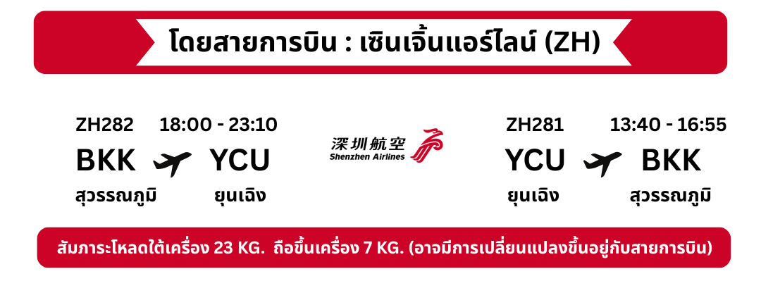

Day 1 สนามบินสุวรรณภูมิ กรุงเทพฯ – สนามบินเมืองหยุนเฉิง
16.00 น. คณะพร้อมกันที่อาคารผู้โดยสารขาออก สนามบินสุวรรณภูมิ ชั้น 4 เคาน์เตอร์ สายการบินเซินเจิ้นแอร์ไลน์ (ZH) รวมน้ำหนักกระเป๋า 23 กิโลกรัม/ท่านละ1ใบ เจ้าหน้าที่ของบริษัทฯ คอยให้การต้อนรับและอำนวยความสะดวก
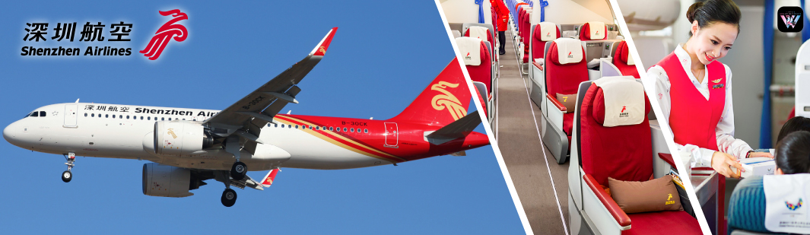
18.00 น. ออกเดินทางโดย เที่ยวบินที่ ZH282 (18.00-23.10) (มีบริการอาหารและเครื่องดื่มบนเครื่อง)
***เที่ยวบินหรือเวลาอาจมีการเปลี่ยนแปลง ทั้งนี้ขึ้นอยู่กับสายการบินเป็นผู้กำหนด***
ขอสงวนสิทธิ์ในการเลือกที่นั่งบนเครื่องบิน เนื่องจากเป็นตั๋วกรุ๊ป การจัดที่นั่งจะเป็นระบบ RANDOM ที่นั่งอาจจะไม่ได้นั่งติดกัน ทางบริษัทไม่สามารถเข้าไปแทรกแซงได้ ซึ่งเป็นไปตามเงื่อนไขของสายการบินเป็นผู้กำหนด

23.10 น. เดินทางถึง สนามบินเมืองหยุนเฉิง ประเทศจีน แหล่งกำเนิดอารยธรรมจีนโบราณ มีประวัติยาวนานตั้งแต่ยุคตำนาน โดยเป็นบ้านเกิดของบุคคลในตำนานหลายคนหลังผ่านพิธีการตรวจคนเข้าเมืองและรับสัมภาระเรียบร้อยแล้ว หลังจากนั้นออกเดินทางท่องเที่ยวตามรายการ (เวลาท้องถิ่นเร็วกว่าประเทศไทย 1 ชั่วโมง)
นำท่านเดินทางสู่ เมืองหยุนเฉิง (YUNCHENG) เมืองสำคัญทางประวัติศาสตร์ทางภาคกลางของจีน เป็นแหล่งผลิตเกลือที่สำคัญของจีน และเป็นแหล่งกำเนิดของอารยธรรมจีนและเป็นบ้านเกิดของเทพเจ้ากวนอู
ที่พัก Wei yuan Hotel หรือระดับเทียบเท่า 4 ดาว
(**โรงแรมที่นำเสนอเป็นการนำเสนอเบื้องต้นเท่านั้น ชื่อโรงแรมที่พักทางบริษัทจะทำการแจ้ง 3-7 วันก่อนการเดินทาง เนื่องจากโรงแรมมีจำนวนจำกัด หากเต็มทางบริษัทขอสงวนสิทธิ์ไปนอนเมืองใกล้เคียงแทน**)
Day 2 เมืองลั่วหยาง -ศาลเจ้ากวนอู - ถ้ำหลงเหมิน (รวมรถแบตเตอรี่) -หัวซาน
เช้า รับประทานอาหารเช้า ณ โรงแรม
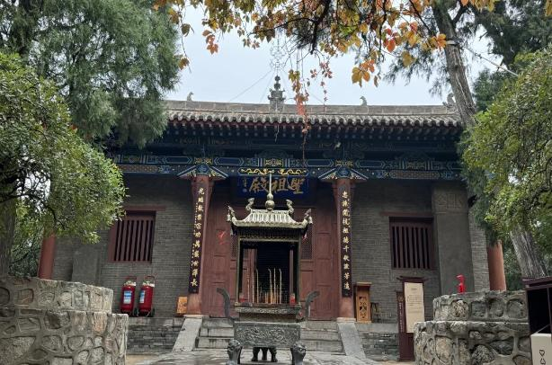
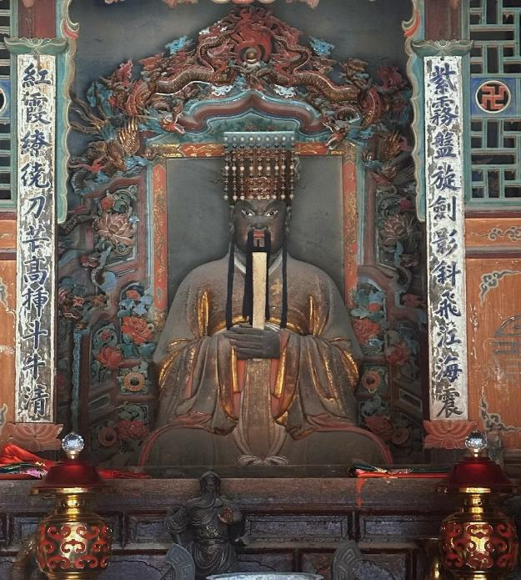
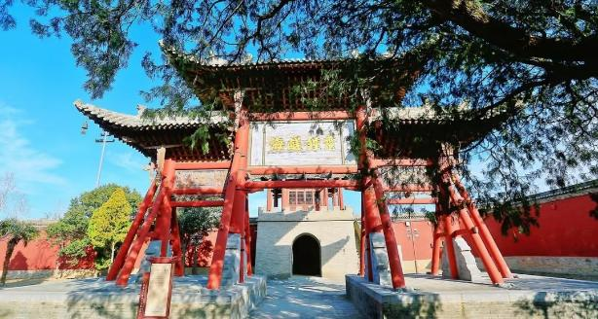
นำท่านเดินทางสู่ เมืองลั่วหยาง (ใช้เวลาเดินทางประมาณ 3 ชั่วโมง ครึ่ง )
จากนั้นพาท่านสักการะบูชา ศาลเจ้ากวนอู ถือเป็นบ้านเกิดของกวนอู ซึ่งเป็นสถานที่ที่ชาวจีนให้ความเคารพนับถือเป็นอย่างมาก ปัจจุบันมีผู้ศรัทธาจากทั่วโลกเดินทางไปกราบสักการะเพื่อขอพรในด้านความซื่อสัตย์ ความสำเร็จ และโชคลาภถือเป็นบ้านเกิดของกวนอู ซึ่งเป็นสถานที่ที่ชาวจีนให้ความเคารพนับถือเป็นอย่างมาก ปัจจุบันมีผู้ศรัทธาจากทั่วโลกเดินทางไปกราบสักการะเพื่อขอพรในด้านความซื่อสัตย์ ความสำเร็จ และโชคลาภเงียบสงบและได้รับการอนุรักษ์อย่างดี ผู้คนนิยมมาสักการะขอพรเรื่องความซื่อสัตย์ โชคลาภ บารมี และความเจริญรุ่งเรือง
กลางวัน รับประทานอาหาร กลางวัน ณ ภัตตาคาร
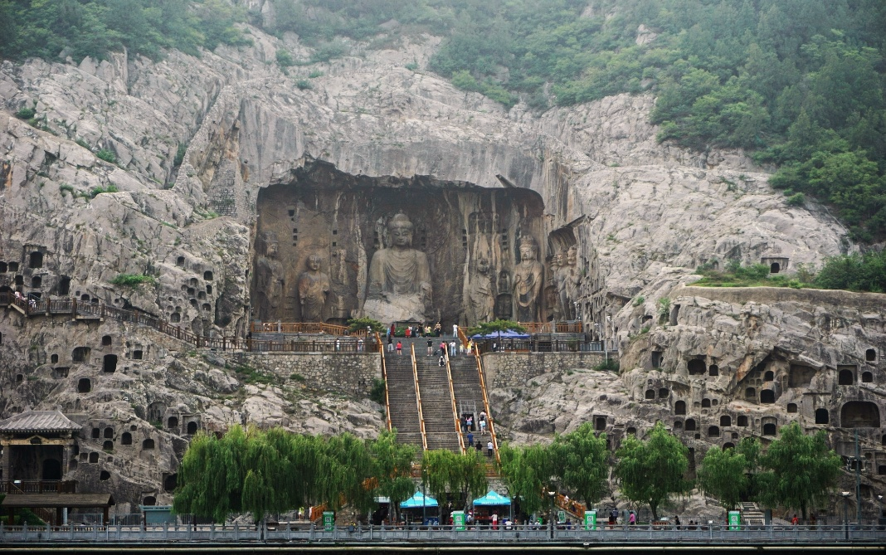
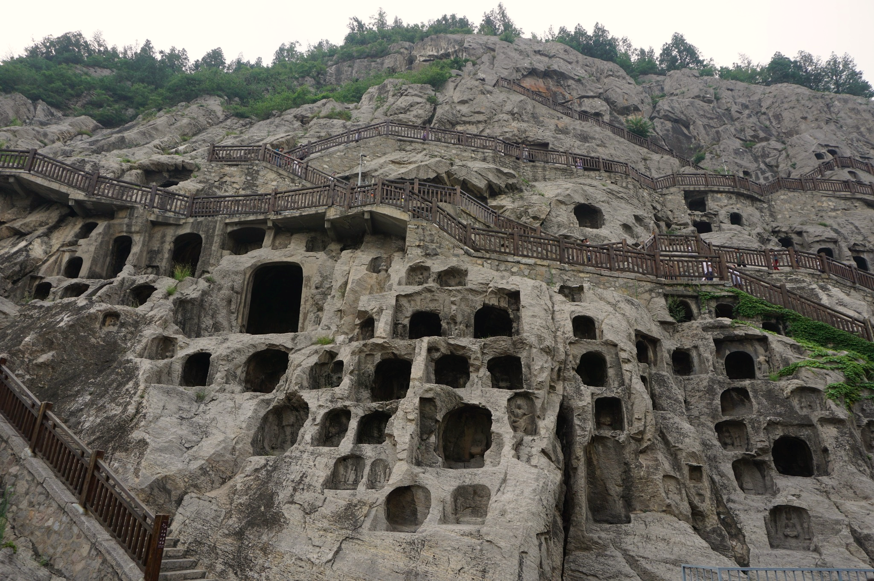
จากนั้นนำท่านชม ถ้ำหลงเหมิน (รวมรถแบตเตอรี่) ถ้ำพันพระที่ตั้งอยู่ริมฝั่งแม่น้ำอี๋เจียง เป็นพุทธสถานเก่าแก่ที่สำคัญและน่าตื่นตาตื่นใจที่สุดแห่งหนึ่งของจีน สร้างราวปี พ.ศ. 1038 ในสมัยเว่ยเหนือและสร้างเพิ่มเติมเรื่อยมาจนถึงสมัยราชวงศ์ถัง โดยการเจาะหน้าผาหินให้เป็นถ้ำหรืออุโมงค์เข้าไป แล้วสลักเสลาเป็นรูปพระพุทธเจ้า พระโพธิสัตว์ เทวดา นางฟ้า ทวารบาล รวมถึงการเขียนภาพจิตรกรรมลงบนผนังถ้ำ สร้างโดยการอุปถัมภ์ของชนชั้นสูงในสมัยนั้นๆ บูเซ็คเทียนสมัยเป็นฮองเฮาเคยพระราชทานพระราชทรัพย์ส่วนพระองค์เป็นจำนวนมาก เพื่อบูรณะถ้ำหินหลงเหมินแห่งนี้ การสร้างถ้ำพระพุทธแห่งนี้ที่ได้รับอิทธิพลมาจากอินเดียและเอเชียกลางปัจจุบันองค์การยูเนสโก้ประกาศให้หลงเหมินเป็นมรดกโลกทางวัฒนธรรมในปี ค .ศ. 20
เดินทางไป เมืองหัวซาน ใช้เวลาเดินทางประมาณ 4 ชั่วโมง
เย็น รับประทานอาหารเย็น ณ ภัตตาคาร
ที่พัก Mehood Hotel หรือระดับเทียบเท่า 4 ดาว
(**โรงแรมที่นำเสนอเป็นการนำเสนอเบื้องต้นเท่านั้น ชื่อโรงแรมที่พักทางบริษัทจะทำการแจ้ง 3-7 วันก่อนการเดินทาง เนื่องจากโรงแรมมีจำนวนจำกัด หากเต็มทางบริษัทขอสงวนสิทธิ์ไปนอนเมืองใกล้เคียงแทน**)
Day 3 สุสานทหารดินเผาจิ๋นซี (รวมรถกอล์ฟ) -เมืองซีอาน เจดีย์ห่านป่าใหญ่(ไม่ขึ้นเจดีย์)
ถนนคนเดินต้าถัง
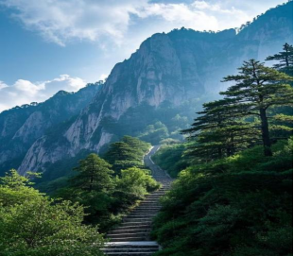
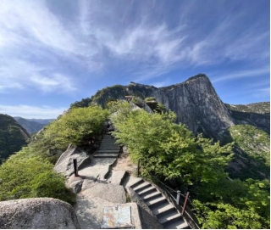
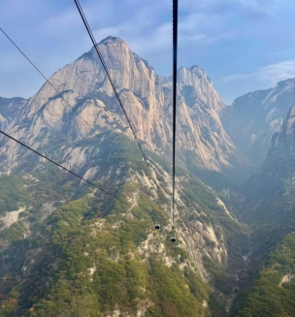
เช้า รับประทานอาหารเช้า ณ โรงแรม
★★ OPTION TOUR 1 ★★ หัวซาน + กระเช้ายอดเขาเหนือ + รถอุทยาน (ค่าใช้จ่ายท่านละ 700 หยวน/ท่าน สามารถติดต่อสอบถามได้จากหัวหน้าทัวร์ และไกด์ท้องถิ่น)
ภูเขาหัวซาน (Huashan Mountain) เป็นหนึ่ง ในสถานที่ท่องเที่ยวชื่อดังของประเทศจีน ตั้งอยู่ในเมืองหัวอิน(หัวหยิน) มณฑลล่านซี ทางตะวันตกเฉียงเหนือของจีน เขาหัวซาน เป็นหนึ่งใน 5 ยอดเขาชื่อดัง ที่เรียกกันว่า “อู่เยว่” ได้แก่ เหิงซาน ภูเขาเหนือในมณฑลล่านซี , เหิงซานภูเขาใต้ในมณฑลหูหนาน , ไท่ซาน ภูเขาตะวันออกในมณฑลซานดง , ซงซาน ภูเขากลางในมณฑลเหอหนาน และ หัวซาน ภูเขาตะวันตกในมณฑลส่านซี
นั่งกระเช้าขึ้นยอดเขาทางทิศเหนือ หรือ ยอดเขาระเบียงเมฆา มีความสูง 1,614.9 เมตรเหนือระดับน้ำทะเล เปรียบดั่งยอดเขาสูงซึ่งถูกปกคลุมไปด้วยก้อนเมฆ
★★ OPTION TOUR 2 ★★ โชว์เส้นทางสายไหม หรือโชว์ราชวงศ์ถัง (ค่าใช้จ่ายท่านละ 400 หยวน/ท่าน สามารถติดต่อสอบถามได้จากหัวหน้าทัวร์ และไกด์ท้องถิ่น)
โชว์เส้นทางสายไหม เป็นการแสดงศิลปะและวัฒนธรรมที่สะท้อนเรื่องราวความรุ่งเรืองของเส้นทางสายไหมในอดีต ผ่านการผสมผสานระหว่างการเต้นรำ ดนตรี และเทคนิคแสงสีสุดล้ำ ที่นำเสนอประวัติศาสตร์การแลกเปลี่ยนวัฒนธรรม การค้า และการเดินทางของผู้คนจากตะวันออกสู่ตะวันตกอย่างน่าทึ่ง การแสดงนี้ไม่เพียงแต่ตื่นตาตื่นใจด้วยท่วงท่าที่งดงามและการออกแบบฉากที่วิจิตร แต่ยังสื่อถึงความสัมพันธ์และความหลากหลายทางวัฒนธรรมที่เกิดขึ้นบนเส้นทางสายไหม ซึ่งเป็นหัวใจสำคัญของประวัติศาสตร์โลก โชว์นี้จึงเป็นประสบการณ์ที่ไม่ควรพลาดสำหรับผู้ที่รักในศิลปะและประวัติศาสตร์ พร้อมเปิดประตูสู่โลกแห่งความมหัศจรรย์ของอดีตที่ยังคงมีชีวิตชีวาจนถึงวันนี้
โชว์ราชวงศ์ถัง กับการชมการแสดงดนตรีและการร่ายรำอันงดงามในแบบฉบับราชวงศ์ถัง อารยธรรมอันรุ่งโรจน์และยิ่งใหญ่ที่สุดยุคหนึ่งในประวัติศาสตร์จีน ราชวงศ์ถังไม่เพียงแต่เป็นยุคที่จีนขยายอาณาเขตไปสู่ดินแดนตะวันตกอย่างกว้างไกล แต่ยังเป็นยุคแห่งความมั่งคั่งและการผสมผสานทางวัฒนธรรมที่เปี่ยมไปด้วยชีวิตชีวา การแสดงนี้รวบรวมบทกวีอันลึกซึ้ง เครื่องดนตรีแปลกตา การขับร้องที่ทรงพลัง การเต้นรำพื้นบ้านที่งดงาม รวมถึงบทเพลงราชสำนักสุดวิจิตรตระการตา เปรียบเสมือนการพาท่านย้อนเวลาไปสัมผัสกับความสง่างามและศิลปะชั้นสูงของยุคราชวงศ์ถังอย่างแท้จริง นี่คือการเปิดประตูสู่โลกโบราณของจีนที่ไม่เพียงแค่สร้างความบันเทิง แต่ยังเติมเต็ม
จิตวิญญาณและความรู้แห่งประวัติศาสตร์อย่างลึกซึ้ง เตรียมพร้อมให้ใจได้หลงใหลในความงดงามที่เหนือกาลเวลา
★กรณีที่ท่านไม่ต้องการซื้อออฟชั่นเพิ่มเติม บริษัทจะจัดให้คนขับรถพาท่านสู่ย่านช้อปปิ้งใกล้เคียง
เพื่ออิสระตามอัธยาศัย
จากนั้นนำท่านเที่ยวชม พิพิธภัณฑ์สุสานกองทัพทหารดินเผาจิ๋นซีฮ่องเต้ (The Museum of Qin Shi Huang Terracotta Warriors and Horses) (รวมรถกอล์ฟ) สุสานโบราณมากกว่า 2,000 ปี แห่งนี้ ที่ได้ขึ้นทะเบียนเป็นมรดกโลกจากองค์กรยูเนสโก ซึ่งสุสานกองทัพมีทั้งหมด 3 หลุม โดยทางการเปิดให้ชมเพียงหลุมที่ 1 และ 3 เท่านั้น
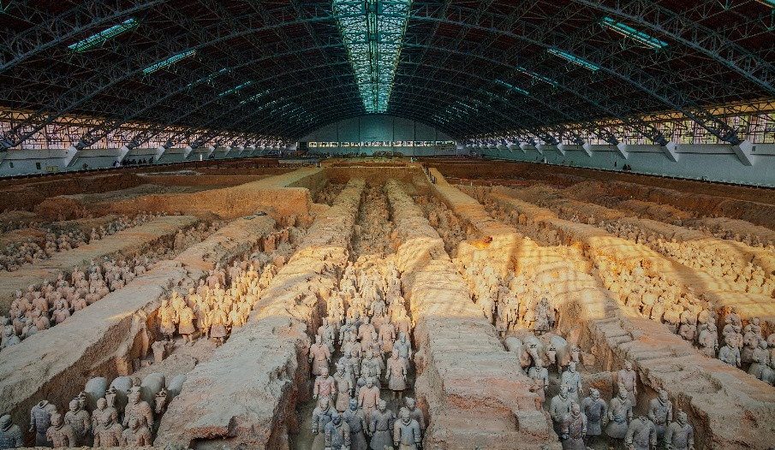
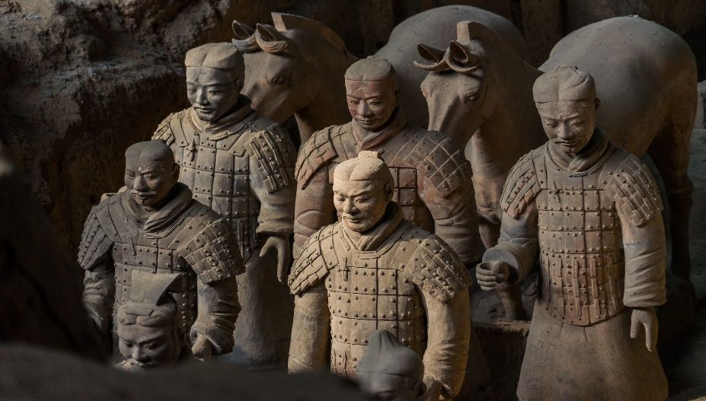
สถานที่แห่งนี้ถูกขุดพบโดยบังเอิญ ในปี ค.ศ. 1974 โดยชาวนาในหมู่บ้านซีหยาง ในขณะที่ขุดดินเพื่อทำบ่อน้ำ บริเวณเชิงเขาหลีซาน โดยในระหว่างที่ขุดนั้นก็บังเอิญพบกับซากของทหารดินเผา ปัจจุบันรัฐบาลจีนขุดค้นพบวัตถุ
โบราณที่เป็นกองทัพทหารดินเผา สรรพาวุธ รถม้าและม้าศึก จำนวนทั้งสิ้นกว่า 7,400 ชิ้น ภายในบริเวณพื้นที่หลุมสุสานกว่า 25,000 ตร.ม.
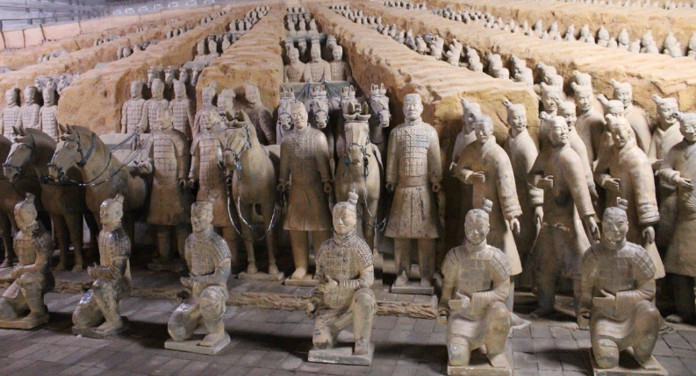
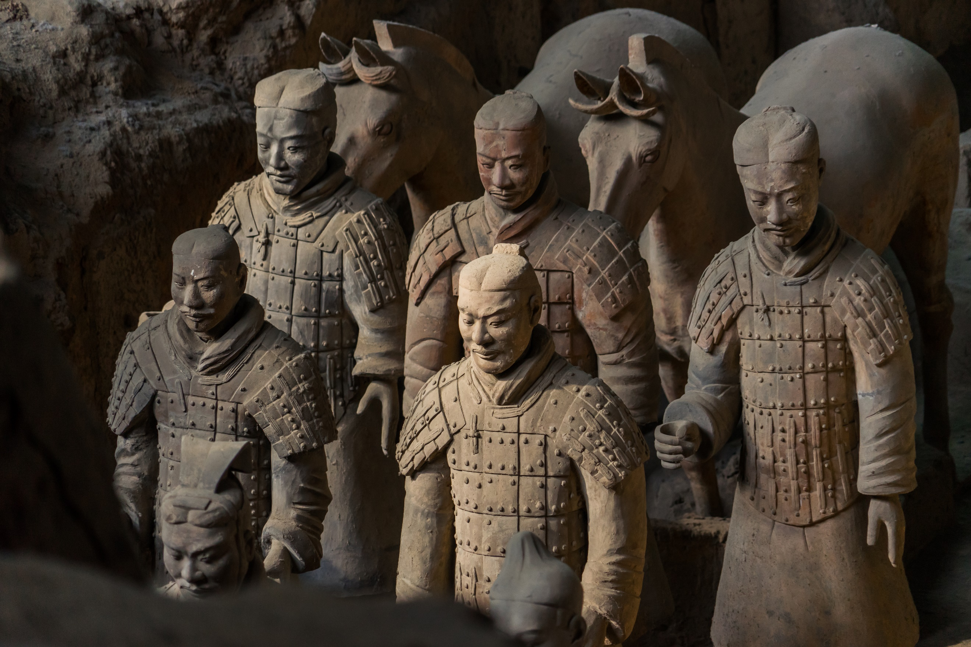
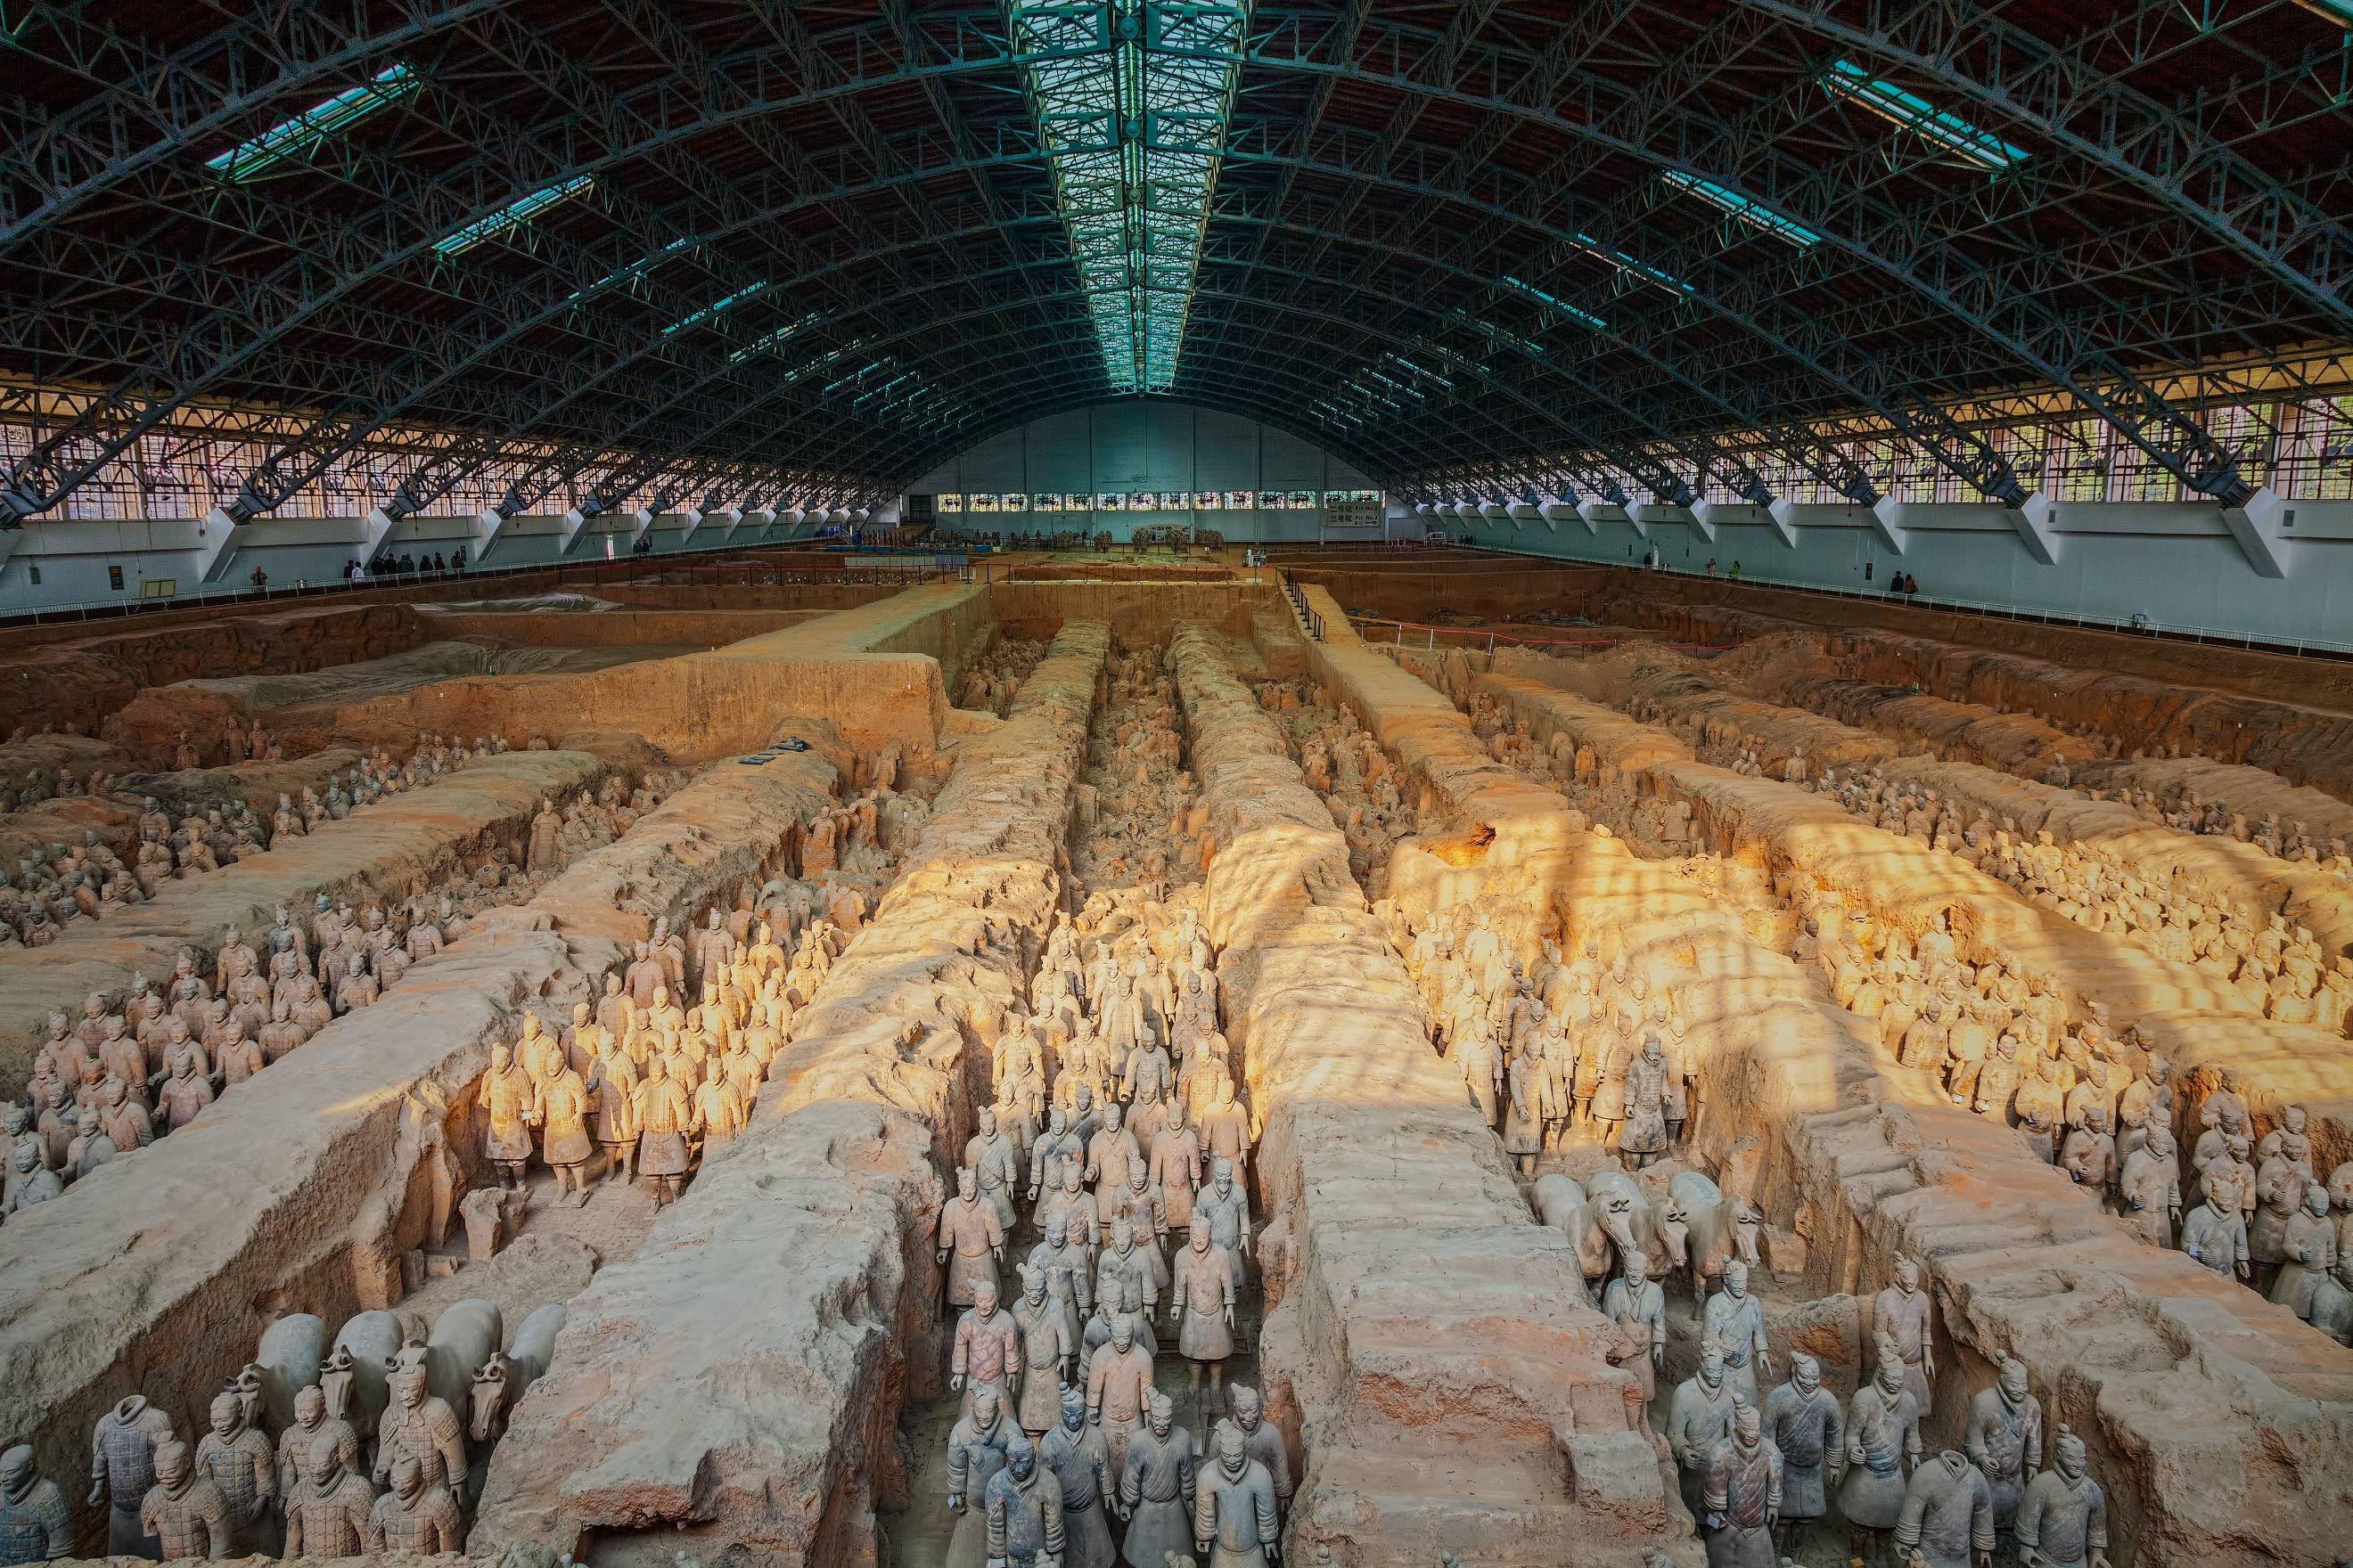
กลางวัน รับประทานอาหาร กลางวัน ณ ภัตตาคาร พิเศษ...สุกี้
จากนั้นนำท่านสู่ เจดีย์ห่านป่าใหญ่หรือเจดีย์ต้าเอี้ยนถ่า (Big Wild Goose Pagoda) (ไม่ขึ้นเจดีย์) ที่สร้างไว้เก็บรักษาพระไตรปิฎกที่อันเชิญมาจากอินเดียโดยพระถังซัมจั๋งตั้งอยู่โดยเจดีย์ในวัดต้าฉือเอิน ที่ชื่อว่าเจดีย์ห่านป่าใหญ่นี้ เพราะมีตำนานเล่าว่าในขณะที่พระถังซัมจั๋งเดินทางอยู่ในทะเลทรายขณะอัญเชิญพระไตรปิฎกมาจากอินเดียนั้น ได้เกิดวิกฤตจนเกือบจะอดน้ำตาย ต่อมาได้เห็นฝูงห่านป่าบินผ่าน จึงคิดว่า
ห่านป่าน่าจะบินไปยังแหล่งน้ำ จึงได้ติดตามไปและพบแหล่งน้ำจริงๆ จนในที่สุดเมื่ออันเชิญพระไตรปิฎกมายังจีนได้สำเร็จ จึงได้สร้างเจดีย์ขึ้นและตั้งชื่อว่า “ต้าฉือเอิน” ซึ่งแปลว่าห่านป่าตัวใหญ่
จากนั้นนำท่านสู่ ถนนคนเดินต้าถัง เป็นย่านท่องเที่ยวชื่อดังในซีอานที่เต็มไปด้วยสีสันของวัฒนธรรมจีนยุคราชวงศ์ถัง จุดเด่นของที่นี่คือ แสงสีตระการตา การแสดงกลางแจ้ง และงานศิลปะที่สื่อถึงยุคทองของ
ราชวงศ์ถัง นอกจากนี้ยังมีร้านค้า ร้านอาหาร คาเฟ่ และสตรีทโชว์ที่สร้างบรรยากาศคึกคักสุดๆ โดยเฉพาะในช่วงค่ำ ที่นี่จึงเป็นจุดหมายที่เหมาะสำหรับเดินเล่น ถ่ายรูป และสัมผัสวัฒนธรรมจีนแบบเต็มอิ่ม
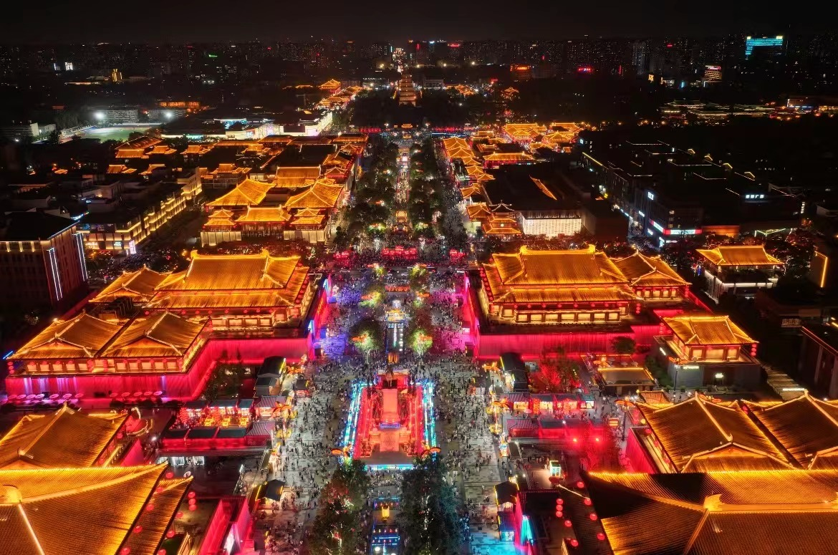
เย็น รับประทานอาหารเย็น ณ ภัตตาคาร
พักที่ Holiday Inn Express หรือเทียบเท่าระดับ 4 ดาว มาตรฐานจีน
(**โรงแรมที่นําเสนอเป็นการนําเสนอเบื้องต้นเท่านั้น ชื่อโรงแรมที่พักทางบริษัทจะทําการแจ้ง 3-7 วันก่อนการ เดินทาง เนื่องจากโรงแรมมีจํานวนจํากัด หากเต็มทางบริษัทขอสงวนสิทธิ์ไปนอนเมืองใกล้เคียงแทน**)
Day 4 วัดลามะ – ผ่านชมกำแพงเมืองโบราณ (ไม่ขึ้นกำแพง) – ถนนคนเดินมุสลิม
ผ่านชมทะเลสาบเกลือ -Outlets
เช้า รับประทานอาหารเช้า ณ โรงแรม
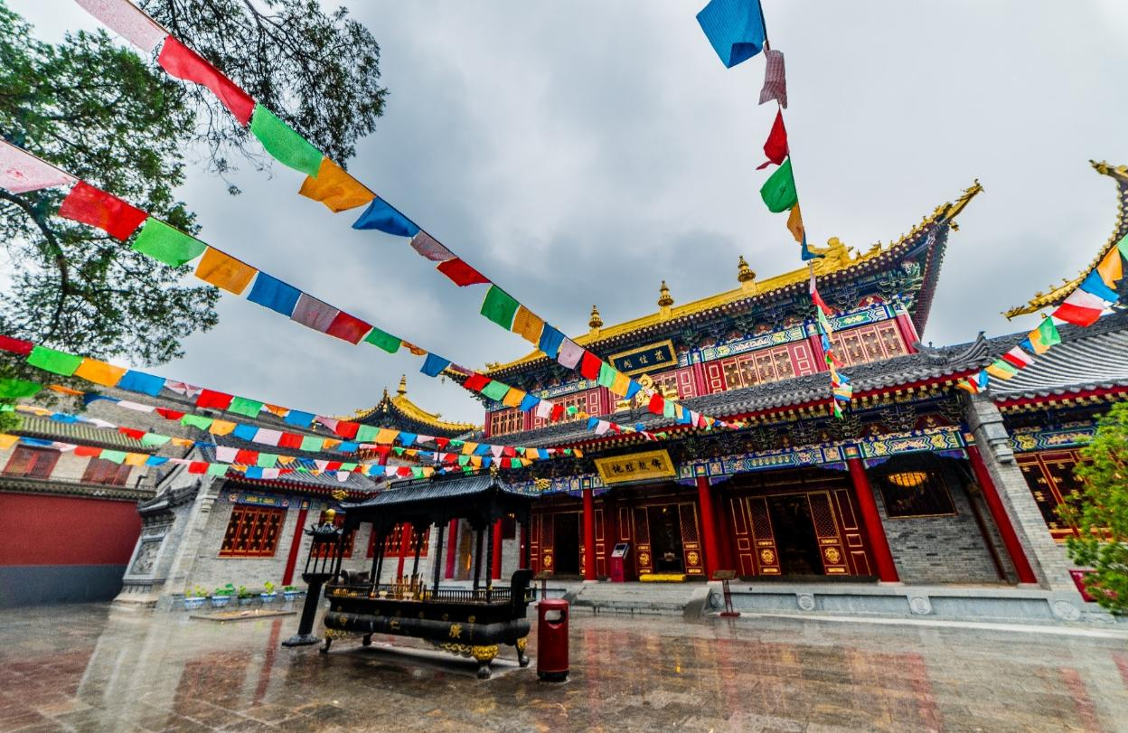
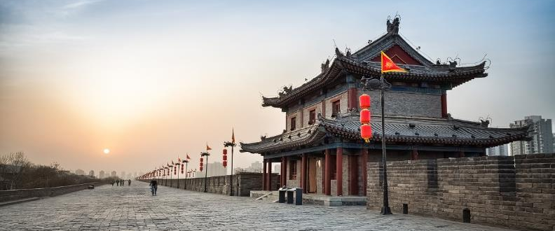
จากนั้นนำท่านเดินทางสู่ วัดลามะกว่างเหริน (Guangren Lama Temple) เป็นวัดพุทธแบบทิเบตแห่งเดียวในนครซีอาน สร้างขึ้นเมื่อ ค.ศ. 1705 ครั้งฮ่องเต้คังซีใน เสด็จเยือนนครซีอาน เห็นว่าการสร้างวัดนี้จะเป็นการสะดวกพักระหว่างทางสำหรับ ลามะผู้ใหญ่จากทิเบตที่ต้องเดินทางผ่านส่านซีเข้าสู่วังหลวงปักกิ่งเพื่อเข้าเฝ้า วัดลามะกว่างเหรินมีการซ่อมแซมและสร้างวิหารเพิ่มหลายครั้ง ครั้งล่าสุดในปี ค.ศ. 2006 ทำให้สวยงามใหญ่โตบนพื้นที่ 2.6 เอเค่อร์เช่นปัจจุบัน
จากนั้นนำท่าน ผ่านชม กำแพงเมืองโบราณ (Xian City Wall) ที่สร้างขึ้นในสมัยราชวงศ์หมิง มีอายุเก่าแก่กว่า 600 ปี (ค.ศ.1374-1378) และได้รับการอนุรักษ์ไว้อย่างดี
กลางวัน รับประทานอาหารกลางวัน ณ ภัตตาคาร
จากนั้นนำท่าน เดินชม ถนนคนเดินมุสลิม หรือ ถนนคนเดินหุยหมินเจีย (Hui Min Jie) ถนนคนเดินดั้งเดิมของชาวจีนมุสลิม ตั้งอยู่ใจกลางเมืองซีอาน สองข้างทางบนถนนมีร้านขายของมากมาย ทั้งของคาว

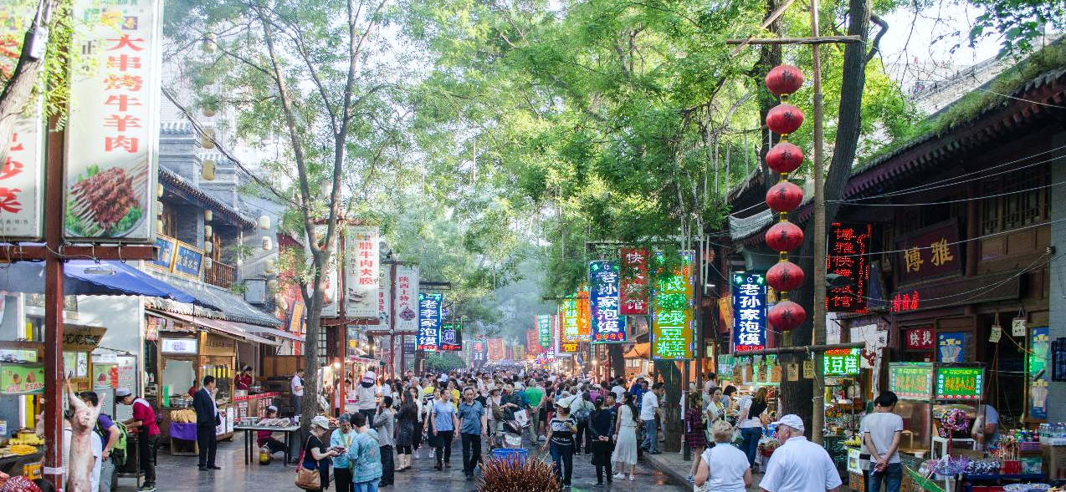
ของหวานและของแห้งต่างๆ เช่น เนื้อแพะเสียบไม้ บะหมี่วุ้นเส้นน้ำแกงแพะ ถั่วพิสตาชิโอ ถั่ววอลนัทในพุทราแห้งพร้อมทาน โกจิเบอร์รี่(เก๋ากี้) ลูกฟิก อินทผาลัมคุณภาพดี ฯลฯ
ผ่านชม ทะเลสาบเกลือ ทะเลสาบน้ำเค็มหยุนเฉิงที่มีลักษณะพิเศษสามประการ ซึ่งเป็นสิ่งที่นักท่องเที่ยวที่มาเยือนจุดชมวิวไม่ควรพลาด เช่นกัน การดูแลสุขภาพโคลนดำ โคลนดำที่สะสมมานับหมื่นปีจะอุดมไปด้วยแร่ธาตุและธาตุต่างๆ ผิวของคุณไม่เพียงแต่ขาวขึ้นและอ่อนโยนขึ้นเท่านั้น แต่ยังมีความยืดหยุ่นและเรียบเนียนอีกด้วย นำท่านช้อปปิ้ง Outlets ซึ่งเป็นแหล่งช้อปปิ้งสินค้าแบรนด์ชั้นนำยอดนิยมในหยุนเฉิง
เย็น รับประทานอาหารเย็น ณ ภัตตาคาร พิเศษ...เป็ดปักกิ่ง
ที่พัก Wei yuan Hotel หรือระดับเทียบเท่า 4 ดาว
(**โรงแรมที่นำเสนอเป็นการนำเสนอเบื้องต้นเท่านั้น ชื่อโรงแรมที่พักทางบริษัทจะทำการแจ้ง 3-7 วันก่อนการเดินทาง เนื่องจากโรงแรมมีจำนวนจำกัด หากเต็มทางบริษัทขอสงวนสิทธิ์ไปนอนเมืองใกล้เคียงแทน**)
Day 5 พิพิธภัณฑ์หยุนเฉิง -สนามบินเมืองหยุนเฉิง - สนามบินสุวรรณภูมิ (กรุงเทพฯ)
เช้า รับประทานอาหารเช้า ณ โรงแรม
นำท่านชม พิพิธภัณฑ์หยุนเฉิง (ปิดวันจันทร์) มีโบราณวัตถุทางวัฒนธรรม 17,691 ชิ้น รวมถึงโบราณวัตถุทางวัฒนธรรมอันล้ำค่า 572 ชิ้น พิพิธภัณฑ์หยุนเฉิงก่อตั้งขึ้นในเดือนธันวาคม พ.ศ. 2556 เป็นสถาบันระดับรองแผนกภายใต้คณะกรรมการพัฒนาการท่องเที่ยวหยุนเฉิง พิพิธภัณฑ์ที่ครอบคลุมในท้องถิ่น และเป็นพิพิธภัณฑ์ระดับสองระดับชาติ โดยเปิดให้บุคคลทั่วไปเข้าชมเมื่อวันที่ 1 กรกฎาคม พ.ศ. 2559 โดยมีการจัดแสดงโบราณวัตถุทางวัฒนธรรม 2,059 ชิ้น รวมถึงโบราณวัตถุทางวัฒนธรรมอันล้ำค่า 283 ชิ้น มีการจัดนิทรรศการชั่วคราวต่างๆ ทุกปี (รายการนี้นำท่านชมตั้งแต่ 1 ก.ค – 24 ตุลาคม 69 เท่านั้น)
มีแฮมเบอร์เกอร์ (แจกบนบัส)
สมควรแก่เวลาตรวจเช็คสัมภาระให้เรียบร้อย เพื่อเตรียมตัวเดินทางสู่สนามบินเพื่อกลับกรุงเทพฯ
13.40 น. ออกเดินทางสู่ กรุงเทพฯ โดย สายการบินเซินเจิ้นแอร์ไลน์ (ZH) เที่ยวบินที่ ZH281 (13.40-16.55)
(มีบริการอาหารและเครื่องดื่มบนเครื่อง)
16.55 น. เดินทางถึง สนามบินสุวรรณภูมิ กรุงเทพฯ โดยสวัสดิภาพ

กำหนดการเดินทาง | ราคา
กำหนดการเดินทาง | ผู้ใหญ่  (พัก 2-3 ท่าน)  (ไม่มีราคาเด็ก) | พักเดี่ยวจ่ายเพิ่ม | ทารก  (ไม่เกิน 2 ปี)
01 – 05 กรกฎาคม 2569 | 24,999 | 29,999 | 5,000
08 – 12 กรกฎาคม 2569 | 24,999 | 29,999 | 5,000
15 – 19 กรกฎาคม 2569 | 24,999 | 29,999 | 5,000
22 – 26 กรกฎาคม 2569 | 25,999 | 30,999 | 5,000
29 กรกฎาคม – 02 สิงหาคม 2569 | 26,999 | 31,999 | 5,000
05 – 09 สิงหาคม 2569 | 25,999 | 30,999 | 5,000
12 – 16 สิงหาคม 2569 | 26,999 | 31,999 | 5,000
19 – 23 สิงหาคม 2569 | 25,999 | 30,999 | 5,000
26 – 30 สิงหาคม 2569 | 25,999 | 30,999 | 5,000
02 – 06 กันยายน 2569 | 26,999 | 31,999 | 5,000
09 – 13 กันยายน 2569 | 26,999 | 31,999 | 5,000
16 – 20 กันยายน 2569 | 26,999 | 31,999 | 5,000
23 -27 กันยายน 2569 | 26,999 | 31,999 | 5,000
14 – 18 ตุลาคม 2569 | 26,999 | 31,999 | 5,000
21 – 25 ตุลาคม 2569 | 27,999 | 32,999 | 5,000
ไฟล์ทบินเปลี่ยน ZH282 BKK-YCU 12.40-17.30
ZH281 YCU-BKK 08.15-11.40
28 ตุลาคม – 01 พฤศจิกายน 2569 | 26,999 | 31,999 | 5,000
04 – 08 พฤศจิกายน 2569 | 26,999 | 31,999 | 5,000
11 – 15 พฤศจิกายน 2569 | 26,999 | 31,999 | 5,000
18 – 22 พฤศจิกายน 2569 | 26,999 | 31,999 | 5,000
25 – 29 พฤศจิกายน 2569 | 26,999 | 31,999 | 5,000
02 – 06 ธันวาคม 2569 | 27,999 | 32,999 | 5,000
09 – 13 ธันวาคม 2569 | 27,999 | 32,999 | 5,000
16 – 20 ธันวาคม 2569 | 26,999 | 31,999 | 5,000
23 – 27 ธันวาคม 2569 | 27,999 | 32,999 | 5,000
30 ธันวาคม 2569 – 03 มกราคม 2570 | 31,999 | 36,999 | 5,000
06 – 10 มกราคม 2570 | 26,999 | 31,999 | 5,000
13 – 17 มกราคม 2570 | 26,999 | 31,999 | 5,000
20 – 24 มกราคม 2570 | 26,999 | 31,999 | 5,000
27 – 31 มกราคม 2570 | 26,999 | 31,999 | 5,000
17 – 21 กุมภาพันธ์ 2570 | 26,999 | 31,999 | 5,000
24 – 28 กุมภาพันธ์ 2570 | 26,999 | 31,999 | 5,000

โปรแกรมอาจมีสลับวันเที่ยวหรือปรับเปลี่ยนตามความเหมาะสมของสภาพอากาศ และฤดูกาล
ราคาทัวร์นี้สำหรับผู้ที่ถือพาสปอร์ตไทย เท่านั้น
กรณีถือ หนังสือเดินทางต่างชาติ บริษัทฯ ขอสงวนสิทธิ์เก็บค่าธรรมเนียมเพิ่มเติม ท่านละ 3,000 บาท
ขอสงวนสิทธิ์ในการเก็บค่าวีซ่าเพิ่มเติม หากมีการประกาศยกเลิกฟรีวีซ่าสำหรับพาสปอร์ตไทย

อัตรานี้ไม่รวม ค่าทิปคนขับรถ และไกด์ท้องถิ่นตามธรรมเนียม (ชำระทุกท่านยกเว้น ทารกอายุไม่เกิน 2 ปี) ขอเก็บค่าทิปคนขับรถและไกด์ท้องถิ่น ณ สนามบินวันเช็คอิน ท่านละ 1,500 บาท ต่อท่าน/ทริป
ส่วนค่าทิปหัวหน้าทัวร์ที่ดูแลจากเมืองไทย ขึ้นอยู่กับความพึงพอใจของท่าน
โปรดอ่านเงื่อนไขแนบท้ายอย่างละเอียด
- เพื่อประโยชน์สูงสุดของลูกค้าทุกท่าน หากชำระเงินแล้ว
ทางบริษัทฯ จะถือว่าท่านยอมรับเงื่อนไขแล้วละไม่สามารถเปลี่ยนแปลงเงื่อนไขได้
รายการทัวร์สามารถสลับ ปรับเปลี่ยนหรืองดไปบางรายการได้ตามความเหมาะสม โดยไม่ต้องแจ้งให้ทราบล่วงหน้า อันเนื่องมาจากสภาพอากาศ เหตุการณ์ทางธรรมชาติ เหตุการณ์เมือง สภาพการจราจร สายการบิน หรือ เหตุสุดพิสัยต่างๆ ทั้งนี้จะคำนึงถึงความปลอดภัย ความเป็นไปได้ และผลประโยชน์ของผู้เดินทางเป็นสำคัญ ทางผู้เดินทางจะไม่ฟ้องร้องใดๆ อันเนื่องมาจากได้รับทราบเงื่อนไขก่อนเดินทางแล้ว
บริษัทฯ ขอสงวนสิทธิ์เริ่มและจบการให้บริการที่ สนามบินต้นทางขาไปเท่านั้น
- กรณีผู้เดินทางมาจากต่างจังหวัด หรือต่างประเทศ และจะทำการสำรองตั๋วเครื่องบินหรือยานพาหนะอื่นๆ เพื่อใช้ในการเดินทางไปและกลับ ณ สนามบิน ทางบริษัท จะไม่รับผิดชอบค่าใช้จ่ายเนื่องมาจากเป็นค่าใช้จ่ายที่นอกเหนือโปรแกรมทัวร์
- เนื่องจากห้องพักของโรงแรมในประเทศจีนนั้น มีห้องพักประเภท DOUBLE BED (DBL) ค่อนข้าง
จำกัด หากลูกค้ามีความประสงค์จะพักห้องพักประเภทนี้ กรุณาแจ้งเจ้าหน้าที่ล่วงหน้าก่อนทำการจองเท่านั้น
- บริษัท จะยึดประเภทห้องพักตามใบจองจากบริษัทเอเจนซี่ที่ท่านทำการจองทัวร์มาเท่านั้น หากมีการปรับเปลี่ยนห้องพักในระยะเวลาใกล้วันเดินทาง บริษัท ขอสงวนสิทธิ์ เปลี่ยนแปลงประเภทห้องพัก หรือเรียกเก็บค่าใช้จ่ายเพิ่มเติม
- โรงแรมที่ระบุในรายการทัวร์เป็นเพียงโรงแรมที่นำเสนอเบื้องต้นเท่านั้น ซึ่งอาจมีการเปลี่ยนแปลง แต่โรงแรมที่เข้าพักจะเป็นโรงแรมระดับเดียวกันเท่านั้น (โรงแรมมาตราฐานประเทศจีน)
- กรณีเปลี่ยนแปลงการเดินทางจะต้องทำการออกตั๋วรถไฟความเร็วสูงใหม่เท่านั้น ไม่สามารถเปลี่ยนแปลงผู้เดินทางได้
อัตราค่าบริการนี้รวม
- ค่าตั๋วเครื่องบินโดยสารชั้นประหยัด ไป-กลับ พร้อมคณะรวมค่าภาษีสนามบิน และค่าธรรมเนียมเชื้อเพลิง
ยกเว้น !! หากมีการประกาศปรับขึ้นจากทางสายการบินจะมีการเรียกเก็บเพิ่มเติมจากท่านภายหลัง และเนื่องจากเป็นตั๋วกรุ๊ปไม่สามารถ อัพเกรดที่นั่งได้และไม่สามารถเลื่อนวันเดินทางได้ ท่านต้องไป-กลับพร้อมกรุ๊ปเท่านั้น ทั้งนี้เป็นไปตามเงื่อนไขของสายการบิน
- น้ำหนักกระเป๋าโหลดใต้ท้องเครื่อง 23 กิโลกรัม/ท่าน กระเป๋าถือขึ้นเครื่อง 1 ใบ ไม่เกินท่านละ 5 กิโลกรัม เป็นไปตามสายการบินกำหนด
- ค่ารถโค้ชปรับอากาศนำเที่ยวและรับส่งตามรายการที่ระบุไว้ในโปรแกรมทัวร์
- น้ำดื่มวันละ 1 ขวด
- ค่าธรรมเนียมเข้าชมสถานที่ตามรายการที่ระบุไว้ในโปรแกรมทัวร์
- ค่าอาหารตามรายการที่ระบุไว้ในโปรแกรมทัวร์
- ค่าเบี้ยประกันการเดินทางท่องเที่ยวระหว่างการเดินทาง วงเงินประกันท่านละ 1,000,000 บาท
ค่าประกันอุบัติเหตุและค่ารักษาพยาบาล คุ้มครองเฉพาะกรณีที่ได้รับ อุบัติเหตุระหว่างการเดินทาง ไม่คุ้มครองถึงการสูญเสียทรัพย์สินส่วนตัวและไม่คุ้มครองโรคประจำตัวของผู้เดินทาง
- ค่าที่พักตามที่ระบุในรายการหรือเทียบเท่าระดับเดียวกัน (พักห้องละ 2-3 ท่าน)
- ค่าภาษีมูลค่าเพิ่ม 7% (เฉพาะค่าบริการ)
- หัก ณ ที่จ่าย 3% (เฉพาะค่าบริการ)

- กรณีต้องการพัก 3 ท่าน ห้องขนาด TRP
การเสริมเตียงจะเป็น Sofa Bed หรือ ที่นอนลูกฟูก ตามมามาตรฐานของโรงแรมนั้นๆ ไม่สามารถรีเควสได้ หากท่านไม่ประสงค์พักตามที่โรงแรมจัดให้ ถ้าต้องการชำระค่าบริการเพิ่มเติม เป็นห้องพักเดี่ยว และในกรณีโรงแรมนั้นๆ อยู่ในตัวเมือง แหล่งช้อปปิ้ง ห้องอาจจะมีขนาดเล็ก จึงไม่สามารถเสริมเตียงได้ ทางบริษัทอาจมีการจัดห้องให้ตามความเหมาะสม

- กรณีต้องการพัก 2 ท่าน
หากประเภทห้องที่ท่านรีเควสมาเต็ม อาทิเช่น รีเควสห้องพักเป็น TWIN หรือ DOUBLE ทางบริษัทขอสงวนสิทธิ์ในการปรับประเภทห้องพัก เป็นตามที่โรงแรมมีอยู่ โดยไม่ต้องแจ้งให้ทราบล่วงหน้า
อัตราค่าบริการนี้ไม่รวม
- ค่าใช้จ่ายส่วนตัวของผู้เดินทาง
- ค่าโทรศัพท์,ค่าซักรีด,มินิบาร์ภายในห้องพัก,ทีวีช่องพิเศษ และค่ายานพาหนะ ฯลฯ ที่ไม่ได้ระบุในรายการทัวร์
- ค่าทำหนังสือเดินทาง
- ค่าวีซ่าและค่าดำเนินการยื่นขอวีซ่า
- ค่าน้ำหนักกระเป๋า ที่เกินกว่าสายการบินกำหนด หรือ สัมภาระใหญ่กว่ามาตรฐาน
- ค่าใช้จ่ายซึ่งอยู่เหนือการควบคุมของบริษัทฯ
การนัดหมายหยุดงาน ความล่าช้าของสายการบิน การประท้วง การจลาจล อุบัติภัยทางธรรมชาติ
การถูกปฏิเสธไม่ให้เข้าออกเมืองเนื่องจากเจ้าหน้าที่ตรวจคนเข้าเมืองและเจ้าหน้าที่กรมแรงงานทั้งในและต่างประเทศ
- ค่าภาษีน้ำมัน ที่ทางสายการบินเรียกเก็บเพิ่ม ภายหลังที่บริษัทฯได้ออกขายโปรแกรมทัวร์ไปแล้ว
- ค่าอาหารสำหรับท่านที่ทานเจ มังสวิรัติ หรืออาหารสำหรับมุสลิม
- ค่าวีซ่าเดี่ยวและวีซ่ากรุ๊ปเข้าประเทศจีน ** ในกรณีรัฐบาลจีนประกาศยกเลิกฟรีวีซ่า ไม่ว่าด้วยสาเหตุใดๆทั้งสิ้น ผู้เดินทางจะต้องเสียค่าใช้จ่ายในการทำวีซ่าด้วยตนเอง**
- ค่าทิปไกด์ คนขับรถ และ ไกด์ท้องถิ่น 1,500 บาท/ท่าน/ทริป (บังคับตามระเบียบธรรมเนียมของประเทศ)หัวหน้าทัวร์ไทยท่านสามารถให้ค่าทิปได้ตามความพึงพอใจของท่าน

เงื่อนไขการให้บริการ
- การสำรองที่นั่ง/การชำระมัดจำและชำระส่วนที่เหลือ
สำรองที่นั่งกรุณา ชำระเงินมัดจำท่านละ 10,000 บาท (พีเรียดเทศกาลวันหยุดชำระเงินมัดจำท่านละ 15,000) ภายใน 2-3 วันเพื่อสำรองสิทธิ์ในการเดินทางมิเช่นนั้น บริษัทฯจะถือว่าท่านยกเลิกการเดินทางโดยอัตโนมัติท่านจะโดนยึดมัดจำโดยที่ท่านจะไม่สามารถเรียกร้องใดๆคืนได้ อันเนื่องมาจากบริษัทฯจำเป็นที่จะต้องสำรองค่าใช้จ่ายในส่วนของที่พักและตั๋วเครื่องบินไปก่อนหน้านั้นแล้ว หากท่านสำรองที่นั่งน้อยกว่า 30 วัน ทางบริษัทจะเรียกเก็บยอดเต็มจำนวนทันที หลังจากทำการจองแล้วกรุณาเตรียมเอกสารสำหรับการเดินทางให้พร้อม เช่น หน้าพาสปอร์ตเพื่อออกตั๋วหรือคำขอพิเศษเพิ่มเติมต่างๆ ให้แก่พนักงานขาย และหากท่านชำระเงินเข้ามาไม่ว่าจะบางส่วนหรือทั้งหมด บริษัทฯจะถือว่าท่านยอมรับเงื่อนไขที่ระบุไว้ทั้งหมดนี้แล้ว
จำนวนคนในการออกเดินทาง
- ทางบริษัทขอสงวนสิทธิ์ในการเรียกเก็บเงินเพิ่ม ยกเลิกหรือเลื่อนการเดินทางหากมี ผู้เดินทางน้อยกว่า 18 ท่าน ซึ่งทำให้กรุ๊ปไม่สามารถออกเดินทางได้ โดยบริษัทฯจะแจ้งท่านล่วงหน้าอย่างน้อย 15 วันก่อนออกเดินทาง และหากไม่สามารถออกเดินทางได้ ทางบริษัทฯ ยินดีที่จะคืนเงินทั้งหมดให้ท่านหรือจัดหาทัวร์อื่นให้ท่านหากท่านต้องการ
การรับการถูกดูแลเป็นพิเศษ
- กรณีผู้เดินทางต้องการความช่วยเหลือเป็นพิเศษ อาทิเช่น การใช้วีลแชร์ กรุณาแจ้งบริษัทฯ อย่างน้อย 7 วันก่อนการเดินทาง มิฉะนั้นบริษัทฯ จะไม่สามารถจัดการล่วงหน้าได้ เนื่องจากการขอวีลแชร์ในสนามบินนั้น ต้องมีขั้นตอนในการขอล่วงหน้า และบางสายการบินการมีการเรียกเก็บค่าใช้จ่ายทั้งทางสนามบินในไทยและในต่างประเทศ ซึ่งผู้เดินทางสามารถสอบถามกับเจ้าหน้าที่ได้โดยตรงก่อนทำการจอง และหากในคณะของท่านมีผู้ต้องการดูแลพิเศษ เช่น ผู้ที่นั่งรถเข็น (Wheelchair),เด็ก,ผู้สูงอายุและผู้ที่มีโรคประจำตัวหรือไม่สะดวกในการเดินทางท่องเที่ยวในระยะเวลาเกินกว่า 4-5 ชั่วโมงติดต่อกัน ท่านและครอบครัวต้องให้การดูแลสมาชิกภายในครอบครัวของท่านเอง เนื่องจากการเดินทางเป็นหมู่คณะ หัวหน้าทัวร์มีความจำเป็นต้องดูแลคณะทัวร์ทั้งหมด
การถูกปฏิเสธการเข้าหรือออกประเทศ
- ในกรณีที่กองการตรวจคนเข้าเมืองปฏิเสธมิให้ท่านเดินทางเข้าออกประเทศ ไม่ว่าจะเป็นประเทศไทยหรือต่างประเทศก็ตาม บริษัทฯ ขอสงวนสิทธิ์ในการไม่คืนค่าทัวร์ไม่ว่าจะกรณีใดๆก็ตาม ซึ่งการตรวจคนเข้าเมืองนั้นเป็นสิทธิ์ของเจ้าหน้าที่ของรัฐของประเทศนั้นๆ และขอแจ้งให้ผู้เดินทางทราบว่าทางบริษัทและมัคคุเทศก์หรือหัวหน้าทัวร์ ไม่มีสิทธิ์ที่จะช่วยเหลือใดๆทั้งสิ้น เพราะอำนาจการตัดสินใจเป็นของเจ้าหน้าที่ทางกองการตรวจคนเข้าเมืองโดยเด็ดขาด อนึ่ง ทสงบริษัทฯ มีจุดประสงค์ที่จะทำธุรกิจเพื่อการท่องเที่ยวเท่านั้น ไม่สนับสนุนให้ลูกค้าเดินทางเข้า-ออกประเทศอย่างผิดกฎหมาย และ หนังสือเดินทางจะต้องมีอายุเหลือไม่น้อยกว่า 6 เดือนและมีหน้าแสตมป์ไม่น้อยกว่า 5 หน้ากระดาษ
- การงดเว้นการร่วมทริปบางรายการ
- หากผู้เดินทางงดเว้นการร่วมทริปบางสถานที่ในรายการ พร้อมคณะผู้เดินทางอื่นท่านจะไม่สามารถ เรียกร้องค่าบริการใดๆ ได้ทั้งสิ้น บริษัทฯจะถือว่าท่านประสงค์ที่จะสละสิทธิ์และไม่ร่วมเดินทางพร้อมคณะ

เงื่อนไขการยกเลิกการจอง
- ยกเลิกการเดินทาง 45 วัน ไม่เก็บค่าใช้จ่าย (ในกรณีวันเดินทางตรงกับเทศกาล หรือหยุดยาว เช่น สงกรานต์ / ปีใหม่ เป็น 60 วัน) หรือ หักค่าใช้จ่ายที่เกิดขึ้นจริง (ถ้ามี)
- ยกเลิกก่อนการเดินทาง 30 วัน คืนเงิน 100% ของค่าทัวร์ที่จ่ายมาแล้ว หรือ หักค่าใช้จ่ายที่เกิดขึ้นจริง เช่น ค่ามัดจำตั๋วเครื่องบิน, ค่ามัดจำโรงแรม, ค่าวีซ่า (ถ้ามี)
- ยกเลิกก่อนการเดินทาง 15–29 วัน คืนเงิน 50% ของค่าทัวร์ที่จ่ายมาแล้ว และหักค่าใช้จ่ายที่เกิดขึ้นจริง เช่น ค่ามัดจำตั๋วเครื่องบิน, ค่ามัดจำโรงแรม, ค่าวีซ่า (ถ้ามี)
- ยกเลิกก่อนการเดินทางน้อยกว่า 15 วัน ทางบริษัทขอสงวนสิทธิ์ไม่คืนเงินค่าทัวร์ที่ชำระแล้วทั้งหมด
- หากมีการยกเลิกการเดินทางโดยไม่ใช่ความผิดของบริษัททัวร์ ทางบริษัทขอสงวนสิทธิ์ไม่รับผิดชอบ และคืนค่าทัวร์ส่วนใดส่วนหนึ่งให้ท่านได้ไม่ว่ากรณีใดๆ ทั้งสิ้น เช่น สถานทูตปฏิเสธวีซ่า ด่านตรวจคนเข้าเมือง เอกสารปลอม นโยบายห้ามเข้าออกประเทศ ฯลฯ
- กรณียื่นวีซ่าแล้วไม่ได้รับการอนุมัติจากทางสถานทูต (วีซ่าไม่ผ่าน) และท่านได้ชำระค่าทัวร์ทั้งหมกดหรือค่ามัดจำมาแล้ว ทางบริษัทขอสงวนสิทธิ์ในการหักค่าบริการ ค่ายื่นวีซ่า และค่าใช้จ่ายที่เกิดขึ้นจริง อาทิ เช่น กรณีออกตั๋วเครื่องบินแล้ว หรือได้ชำระค่าบริการในส่วนของทางต่างประเทศ เช่น โรงแรม ตั๋วรถไฟ เป็นต้น
- กรณีต้องการเปลี่ยนแปลงพีเรียดวันเดินทาง (เลื่อนวันเดินทาง) ทางบริษัทขอสงวนสิทธิ์ในการหักค่าใช้จ่ายการดำเนินการต่างๆ ที่เกิดขึ้นจริงสำหรับการดำเนินการจองครั้งแรก ตามจำนวนครั้งที่เปลี่ยนแปลง ไม่ว่ากรณีใดๆ ทั้งสิ้น
- กรณีตัดกรุ๊ปเหมาพีเรียดวันเดินทางตามหน้าร้านและชำระเงินมาแล้ว ไม่สามารถยกเลิกทุกกรณี แต่ท่านสามารถเลื่อนการเดินทางได้ ต้องแจ้งให้ทางบริษัททราบล่วงหน้าไม่น้อยกว่า 30 วัน ก่อนเดินทาง โดยเงื่อนไขเป็นไปตามที่บริษัทกำหนด

การออกตั๋วโดยสารภายในประเทศ
- หากท่านมีความจำเป็นจะต้องซื้อตั๋วเครื่องบินภายในประเทศ เพื่อบินไปและกลับจากกรุงเทพฯ กรุณาสอบถามเที่ยวบินเพื่อยืนยันกับเจ้าหน้าที่ก่อนการจอง และ ขอแนะนำให้ท่านซื้อตั๋วเครื่องบินแบบสามารถเลื่อนวันและเวลาเดินทางได้ อันเนื่องมาจากหากเกิดความผิดพลาดจากทางสายการบิน การล่าช้าของสายการบิน การยุบเที่ยวบินรวมกันตารางการเดินทางมีการเปลี่ยนแปลง ซึ่งสายการบินพิจารณาสถานการณ์แล้วพบว่าอยู่เหนือการควบคุมของทางสายการบิน หรือจะเป็นเหตุผลเชิงพาณิชย์ หรือเป็นเหตุผลด้านความปลอดภัย ดังนั้น เหตุผลเหล่านี้ อยู่เหนือการควบคุมของบริษัทฯ บริษัทฯขอสงวนสิทธิ์ที่จะไม่รับผิดชอบและไม่คืนค่าใช้จ่ายใดๆ ทั้งสิ้น อนึ่ง บริษัทฯ จะยืนยันกรุ๊ปออกเดินทางประมาณ 7 วันก่อนเดินทาง หากไม่มั่นใจกรุณาสอบถามพนักงานขายโดยตรง
หากกรุ๊ปคอนเฟิร์มแล้วไม่สามารถเลื่อนการเดินทางได้
- หากกรุ๊ปคอนเฟิร์มเดินทางแล้วนั้น ท่านจะไม่สามารถเลื่อนการเดินทางได้ ไม่ว่าจะเป็นเหตุผลใดๆ ต่อท่านก็ตาม อันเนื่องมาจากการคอนเฟิร์มของกรุ๊ปนั้นประกอบจากตัวเลขการจองการเดินทางของท่าน หากท่านถอนตัวออก ทำให้กรุ๊ปมีค่าใช้จ่ายเพิ่มเติมขึ้น หรืออาจทำให้กรุ๊ปไม่สามารถออกเดินทางได้ดังนั้น ทางบริษัทฯขอสงวนสิทธิ์มิอนุญาตให้เลื่อนวันเดินทางใดๆ ได้ทั้งสินและเก็บค่าใช้จ่ายทั้งหมดตามจำนวนเงินของราคาทัวร์
- การชำระเงินหมายถึงการยืนยันจำนวนผู้เดินทาง ไม่สามารถปรับเปลี่ยนได้
- การชำระเงินเข้ามานั้น หมายถึงท่านที่ยอมรับข้อเสนอและยืนยันจำนวนตามที่ท่านได้จองเข้ามา หากท่านชำระเงินเข้ามาแล้วจะไม่สามารถเปลี่ยนเปลี่ยนจำนวนของผู้เดินทางได้และหากมีความจำเป็นจะต้องเปลี่ยนแปลงท่านจะยินยอมให้ทางบริษัทฯ คิดค่าใช้จ่ายที่ทางทัวร์เสียหาย รวมถึงค่าเสียเวลาในการขาย อย่างน้อยที่สุดเท่าจำนวนเงินมัดจำ ทั้งนี้ทั้งนั้นให้เป็นไปตามเงื่อนไขของบริษัท
- บริษัทฯจะไม่รับผิดชอบใดๆ ทั้งสิ้น หากเกิดกรณีความล่าช้าของสายการบิน,การยกเลิกเที่ยวบิน, การประท้วง,การนัดหยุดงาน,การก่อการจลาจล,อุบัติภัยทางธรรมชาติ,การนำสิ่งของผิดกฎหมาย ซึ่งอยู่นอกเหนือความรับผิดชอบของบริษัทฯ และบริษัทฯ จะไม่รับผิดชอบใดๆ ทั้งสิ้น หากเกิดสิ่งของสูญหาย อันเนื่องเกิดจากความประมาทของท่าน,เกิดจากการโจรกรรมและอุบัติเหตุจากความประมาทของนักท่องเที่ยวเอง
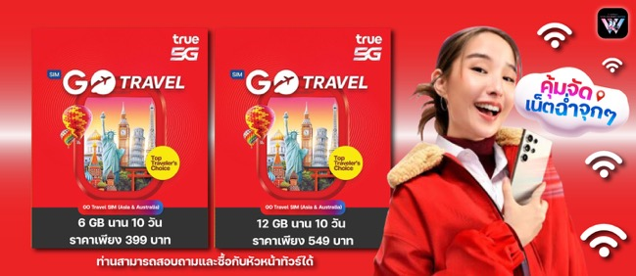
- ข้อความสำคัญ! พาสปอร์ตต้องมีอายุการใช้งาน ไม่ต่ำกว่า 6 เดือน นับจากวันที่เดินทางกลับเข้าประเทศไทย และมีหน้าว่างสำหรับลงตราประทับวีซ่า และประทับตราเข้า-ออกประเทศ อย่างน้อย 2 หน้าเต็ม

